31. juli 2026  FORMAT  1. KL.  7. KAPITEL  Hej med dig  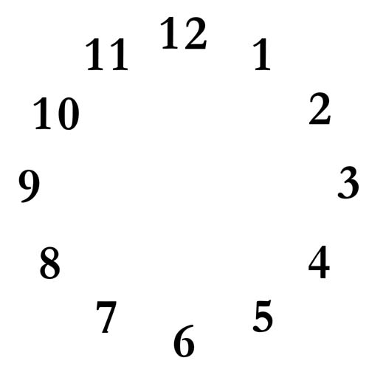  I denne weekend fik jeg mit højeste ønske opfyldt. Min familie var inviteret på formiddagskaffe klokken 12 hos min nabo. Det var der nu ikke noget specielt i, det gjorde vi så tit, men denne gang var det dog alligevel helt anderledes. Min nabos datter hedder Louise, og hun har to hunkaniner – den ene hedder Alberte og den anden Annika. Troede hun i hvert fald. For det viste sig, at der kl. 10 samme formiddag pludselig var 8 kaniner i buret. Alberte og Annika havde fået unger! Derfor blev Alberte lynhurtigt omdøbt til Alfred. Louise tilbød mig en af kaninungerne. Mor og far kiggede på hinanden og nikkede, og jeg jublede. Vi kiggede på uret. Den store viser var på 12 og den lille på 1. ”Så skal det gå stærkt,” sagde far. ”Butikkerne lukker om en time.” Vi skyndte os hjem for at måle terrassen op. Min far brugte en tommestok som måleredskab. Jeg hjalp ham, men brugte et målebånd i stedet for. Terrassen var 3 meter bred og 4 meter lang. Min far ville købe et hegn til terrassen, så kaninen kunne bruge den som løbegård. Et bur skulle den også have. Louise sagde, at hendes kaninbur var 1 meter langt og 50 centimeter bredt. Det var rigeligt stort, når kaninungen kun var 5 cm, men når den var udvokset, ville den være omkring 22 centimeter, sagde Louises far, og så ville buret passe perfekt.  Vi skulle også huske at købe en madskål til kaninungen. Gad vide, hvor meget sådan en kanin spiser om dagen?  Puha, der er mange ting at tænke over, bare fordi Alberte var en Alfred, og jeg har fået en kaninunge. Jeg håber, at du endnu engang vil hjælpe mig.  - Kan du finde ud af, hvad klokken var, da vi kiggede på uret?  - Hvad tid lukkede butikkerne?  - Hvor mange meter hegn tror du, vi måtte købe?  - Hvis du har en lineal eller et målebånd derhjemme, så kunne du måske tegne længden både på den voksne kanin og kaninungen.  - Har du nogle andre måleredskaber derhjemme? I så fald kunne du måske få lov at låne et par stykker af dem med i skole.  - Prøv at finde ud af, hvor mange gram mad en kanin ca. spiser hver dag.  Mange hilsner fra  Mathilde | © Alinea - Vognmagergade 11 – 1148 København K – Tlf. 33 69 46 66 – Format (1. klasse) | 

